LIIKLEMINE RISTMIKEL
Õpilane kordab ristmikel liiklemist reguleerivaid liiklusreegleid. Õpilane arendab liikluskeskkonna mõistmise oskust ja õpib ohtude ennetamist.

Õpilane vaatleb situatsiooni fotol ning vastab küsimustele. Ristmiku tüübi hindamisel on abiks ristmike põhiskeemid ning ristmike liigitus: reguleerimata (valgusfoorita või reguleerijata) ristmikud, reguleeritud (valgusfoori või reguleerijaga) ristmikud, samaliigiliste teede ristmik (parema käe reegel), eriliigiste teede ristmik (peatee ja kõrvateed).
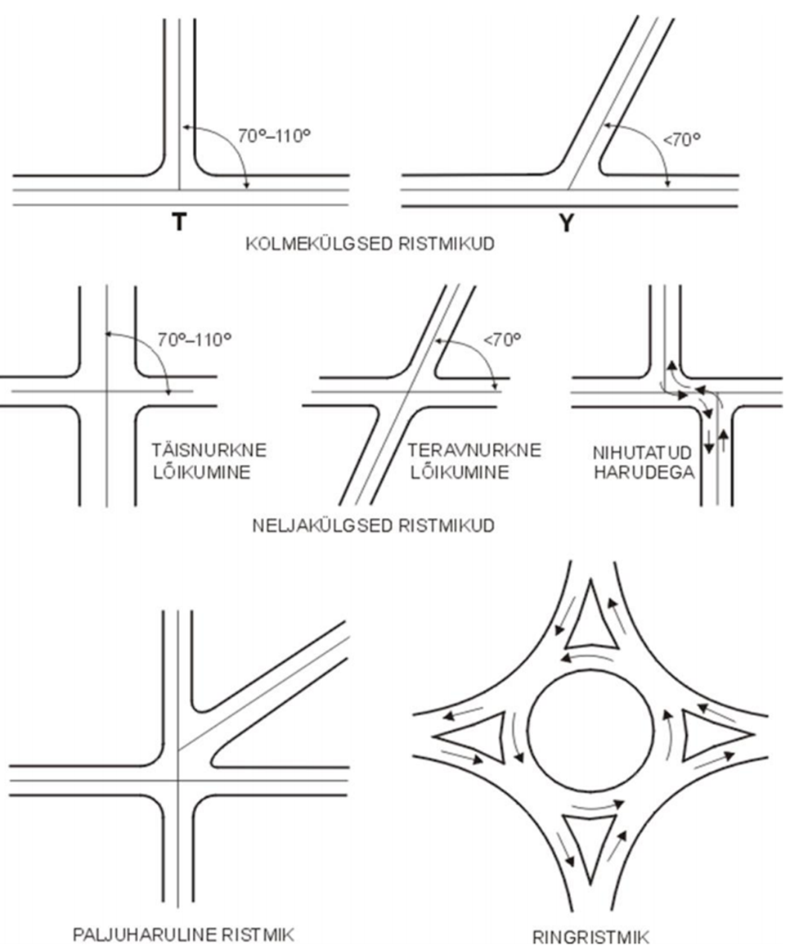

LIIKLEMINE RISTMIKEL
Õpilane kordab ristmikel liiklemist reguleerivaid liiklusreegleid. Õpilane arendab liikluskeskkonna mõistmise oskust ja õpib ohtude ennetamist.
Vaatle situatsiooni fotol ja vasta küsimustele.
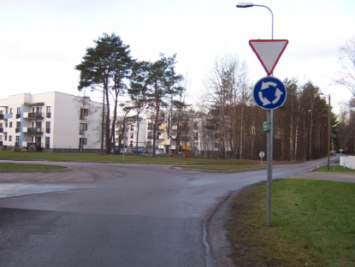
Foto 1: Liiklemine ristmikul
See foto on tehtud juhi silmade läbi. Kujuta, et oled jalgrattur, kes läheneb sellisele ristmikule.
1. Mis liiki ristmikuga on tegu? Vali siit: eriliigiliste teede ristmik, samaliigiliste teede ristmik (kehtib parema käe reegel), ringristmik, reguleerimata ristmik (valgusfoorita või reguleerijata), reguleeritud ristmik (valgusfoori või reguleerijaga) neljakülgne ristmik, T-kujuline ristmik, Y-kujuline ristmik.
2. Kas ringristmikule lähenedes pean kiirust vähendama?
3. Kas pead andma teed juba ristmikul (ringil) sõitvale juhile? Miks?
4. Sõidad ringristmikule, kuna pole kellelegi teed vaja anda. Kas ringristmikult väljudes pean näitama paremat suunamärguannet?
5. Kus pead jalgratturina ringristmikul sõites paiknema?
LIIKLEMINE RISTMIKEL
Õpilane kordab ristmikel liiklemist reguleerivaid liiklusreegleid. Õpilane arendab liikluskeskkonna mõistmise oskust ja õpib ohtude ennetamist.
Vaatle situatsiooni fotol ja vasta küsimustele.
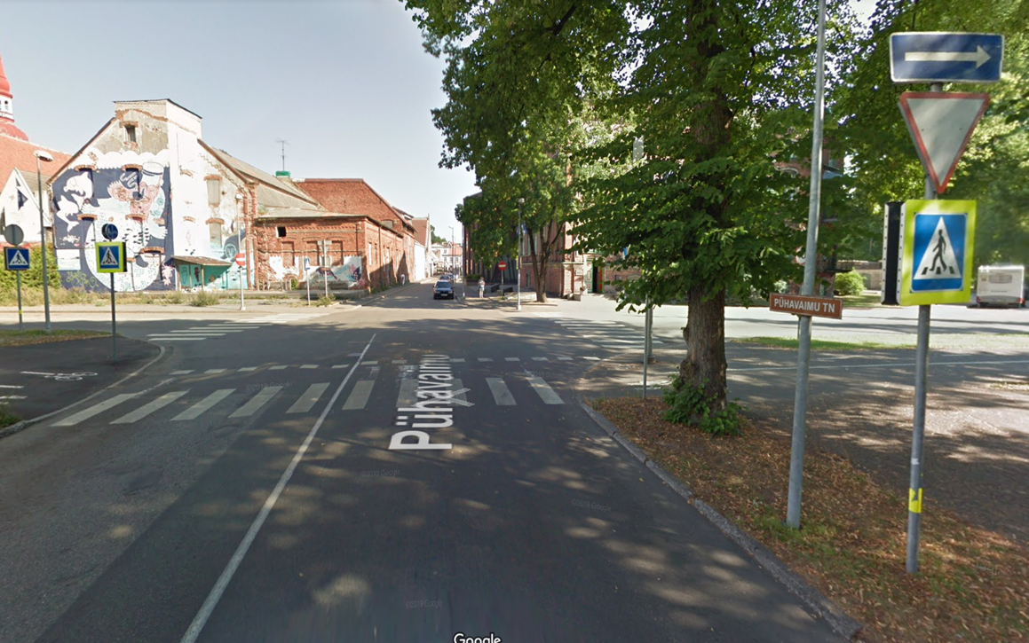
Foto 2: Liiklemine ristmikul
1. Mis liiki ristmik see on? Vali siit: eriliigiliste teede ristmik, samaliigiliste teede ristmik (kehtib parema käe reegel), ringristmik, reguleerimata ristmik (valgusfoorita või reguleerijata), reguleeritud ristmik (valgusfooriga või reguleerijaga) neljakülgne ristmik, T-kujuline ristmik, Y-kujuline ristmik.
2. Tahad sõita otse. Kas see lubatud?
3. Mida annab sulle teada „Anna teed“ märgi kohal olev osutusmärk:
a) Ees on ühesuunaline sõidutee, võid sõita AINULT märgil oleva noole suunas.
b) Ees on kahesuunaline sõidutee, noole suunas sõitmine pole KOHUSTUSLIK.
4. Mida tähendavad sinu eest risti üle tee „jooksev“ teekattemärgis? Kas pead nende märgiste puhul ka kellegagi arvestama?
LIIKLEMINE RISTMIKEL
Õpilane kordab ristmikel liiklemist reguleerivaid liiklusreegleid. Õpilane arendab liikluskeskkonna mõistmise oskust ja õpib ohtude ennetamist.
Vaatle situatsiooni fotol ja vasta küsimustele.
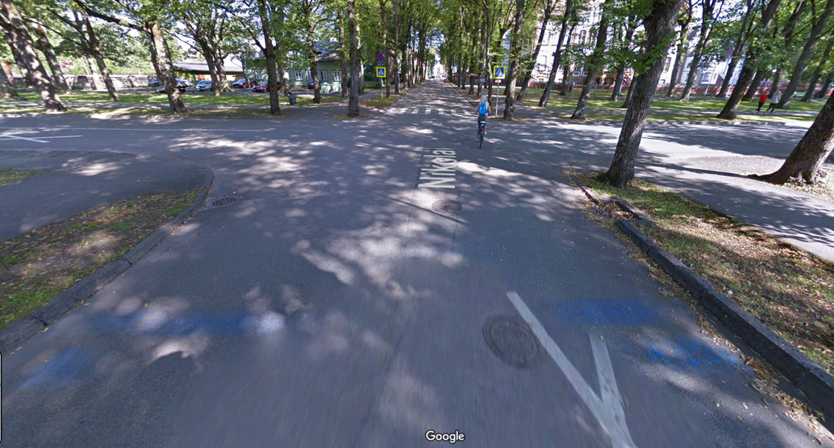
Foto 3: Liiklemine ristmikul
1. Mis liiki ristmik see on? Mille järgi seda otsustad? Vali siit: eriliigiliste teede ristmik, samaliigiliste teede ristmik (kehtib parema käe reegel), ringristmik, reguleerimata ristmik (valgusfoorita või reguleerijata), reguleeritud ristmik (valgusfoori või reguleerijaga) neljakülgne ristmik, T-kujuline ristmik, Y-kujuline ristmik.
2. Kellele pead siin ristmikul teed andma?
a) minust paremalt lähenevatele või paremal olevatele juhtidele;
b) võin otse üle sõita, kuna pole anna teed märki.
3. Eessõitev jalgrattur läheneb ülekäigurajale. Kui seal oleks tee ületamist ootavad jalakäijad, kas siis rattur peab neile teed andma?
4. Palun hinda, kas siin ristmikul on hea nähtavus.

LIIKLEMINE RISTMIKEL
Õpilane kordab ristmikel liiklemist reguleerivaid liiklusreegleid. Õpilane arendab liikluskeskkonna mõistmise oskust ja õpib ohtude ennetamist.
Vaatle situatsiooni fotol ja vasta küsimustele.
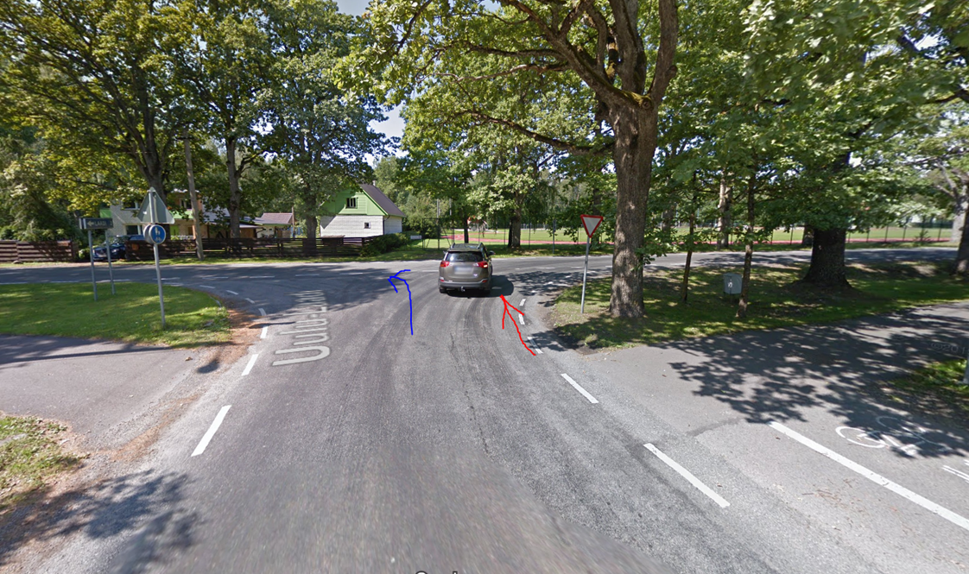
Foto 4: Liiklemine ristmikel
1. Mis liiki ristmik see on? Mille järgi seda otsustad? Vali siit: eriliigiliste teede ristmik, samaliigiliste teede ristmik (kehtib parema käe reegel), ringristmik, reguleerimata ristmik (valgusfoorita või reguleerijata), reguleeritud ristmik (valgusfoori või reguleerijaga) neljakülgne ristmik, T-kujuline ristmik, Y-kujuline ristmik.
2. Palun vaata fotot ja hinda, kas enne pööret on nähtavus hea. Kas midagi takistab?
3. Mis tee lõikub selle sõiduteega (leia kohutusmärk vasakult)?
4. Soovid teha vasakpööret. Kus kohas sõiduteel pead paiknema just enne vasakpööret (vt nooli)?
5. Kas pöörde ajal peab jalgrattur näitama suunamärguannet ja sõitma ühe käega?
6. Vasakul paistab kergliiklustee (jalgratta- ja jalgtee). Kas ohutum on sõita sõiduteel või kergliiklusteel?

VASTUSED RISTMIKEL LIIKUMISE KOHTA

Foto 1: Liiklemine ristmikul
1. Tegemist on ringristmikuga. Sellele viitab kohutusmärk, mis näitab, mis suunas ristmikul liigutakse. Eesõigus on määratud liiklusmärkidega.
2. Jah, kindlasti. Vajadusel pean seisma jääma ning olema väga tähelepanelik.
3. Jah, kindlasti pean andma teed ristmikul sõitvatele juhtidele, kuna seda kohustab liiklusmärk „Anna teed“.
4. Jah, ringristmikult välja sõites peab alati näitama suunamärguannet (sõiduautod näitavad suunatuld).
5. Jalgratturina ristristmikul sõites paiknen alati paremas tee servas.
Foto 2: Liiklemine ristmikul
1. Tegemist on eriliigiste teede ristmikuga (peatee ja kõrvalteed), see on reguleerimata ning neljakülgne ristmik (nimetatakse mõnikord ka +-kujuline ristmik). Eriliigiliste teede ristmiku kohta annab teavet eesõigusmärk „Anna teed“, st üks ristuvatest teedest on peatee.
2. Ei ole, otse üle ristmiku on sissesõidu keelumärk.
3. Õige vastus on a. LM „Sõit ühesuunalisele teele“. Liiklusmärk on paigutatud ristmiku ette, kus ristuv tee on ühesuunaline. Märgid näitavad ühesuunalisele teele või ühesuunalisele sõiduteele sõitmise kohta ja suunda.
4. Ees on jalgratta- ja jalgtee lõikumine sõiduteega. Juht (ka jalgrattur) peab andma teed ülekäigurajal teed ületavale jalakäijale. Pildil praegu jalakäijaid näha pole, kuid enne ristmikule sõitmist peab olema väga tähelepanelik.
Foto 3: Liiklemine ristmikul
1. Samaliigiliste teede ristmik. Reguleerimata ristmik (pole foori, reguleerijat). Neljakülgne ristmik. Teel on markeeringud, mis viitavad samaliigiliste teede ristmikule ning puuduvad eesõigusmärgid - kehtib parema käe reegel.
2. a) minust paremalt lähenevatele või paremal olevatele juhtidele
3. Sõiduteel sõitev jalgrattur peab alati andma teed ülekäigurajal teed ületavatele jalakäijatele. Jalgrattur on sõidukijuht nagu autojuhid, bussijuhid jne.
4. Ristmikul on suhteliselt hea nähtavus, kuid tähelepenelik tuleb olla jalakäijatega, kes võivad mingil hetkel jääda suurte puude varju.

VASTUSED RISTMIKEL LIIKUMISE KOHTA

Foto 4: Liiklemine ristmikul

1. Eriliigiliste teede ristmik, kuna ees on „Anna teed“ märk (seega ristuv tee on peatee). Reguleerimata ristmik, pole valgusfoori või reguleerijat.
2. Paremalt poolt on nähtavus häiritud suurte tammepuude tõttu.
3. Sõidutee lõikub jalgratta- ja jalgteega, pean olema tähelepanelik.
4. Sinise noole suunas.
5. Ei, kindlasti mitte. Nii võib tasakaalu kaotada. Suunamärguanne tuleb lõpetada just enne pöörama hakkamist ja peab kahe käega leistangist kinni hoidma.
6. Alati on ohutum sõita kergliiklusteel, kuna seal oled eemal kiiretest mootorsõidukitest.

